Муниципальное дошкольное образовательное учреждение
детский сад №3 «Ивушка»
Ярославского муниципального района

Онлайн флешмоб «Делайте зарядку»
для детей раннего и дошкольного возраста (2-7 лет) и их родителей
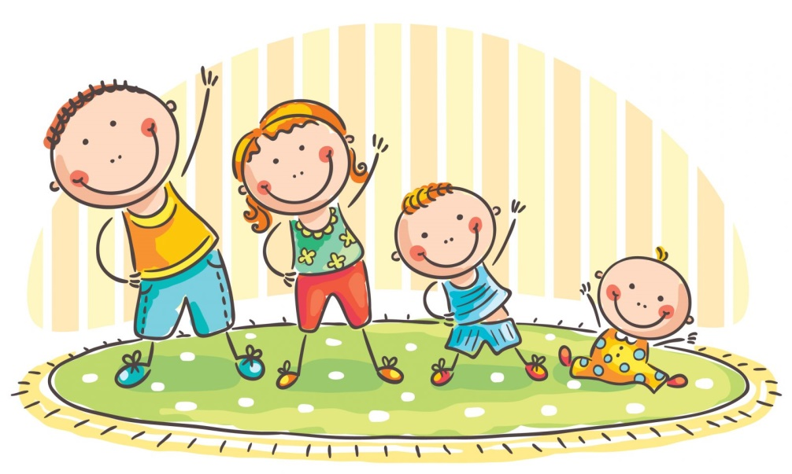

Дата проведения: 13.09.2021г. - 24.09.2021г.

Выполнили: Колесникова В.А., инструктор по ФК
Арногольд А.Е., педагог – организатор.

2021г.
Содержание элемента
1.Название: Флешмоб «Делайте зарядку!»
2.Направленность: Физическое развитие, социально-коммуникативное развитие, художественно-эстетическое развитие
3.Цель: Создание позитивного эмоционального настроя у детей раннего и дошкольного возраста и их родителей к утренней зарядке. Популяризация активного отдыха, здорового образа жизни.
4.Задачи:
- Дать выход и разрядку отрицательным эмоциям.
- Снять нервное напряжение.
- Создать приподнятое настроение.
- Развивать активность, инициативу.
- Развивать умение легко двигаться.
- Способствовать развитию умения согласовывать движение с музыкой.
- Воспитывать умение эмоционального выражения, творчества в движениях.
5.Ответственные и участники: Инструктор по физическому воспитанию, педагог-организатор, дети раннего , дети младшего, старшего дошкольного возраста
6.Ресурсы: Музыкальные технические средства, интернет средства.
7. Порядок проведения: на сайт детского сада выставляем видео, где подробно рассказывается о правилах проведения флешмоба.

Инструктор по ФК:
«Всем, здравствуйте! Меня зовут Колесникова В.А., я являюсь инструктором по физической культуре в МДОУ «№ «Ивушка» ЯМР.
Зарядка укрепляет и развивает мышечную систему, повышает жизнедеятельность и трудоспособность, способствует закаливанию организма. Поэтому в рамках спортивной недели, мы запускаем онлайн флешмоб «Делайте зарядку». Мы с Софией сейчас покажем наши любимые 3 упражнения с УГ. Далее мы передаем эстафету семьям….(фамилии). Вместе с ребенком необходимо повторить наши 3 упражнения и придумать и показать 3 своих упражнения, которые вы передаете следующим семьям»

Правила флешмоба «Делайте зарядку»

- Повторить 3 упражнения, которые вам передали эстафетой.
- Придумать и показать свои 3 любимых упражнения.
- Передать эстафету следующим семьям

Как это сделать:
Разместить видео, в своем аккаунте инстаграм, отметить аккаунт детского сада и те семьи, кому передаете эстафету. Поставить #Делайтезарядку

Активно участвуйте в нашем флешмобе и укрепляйте здоровье вашей семьи»

Видеотчет выложить на сайт детского сада. (Смонтировать все ролики семей)

